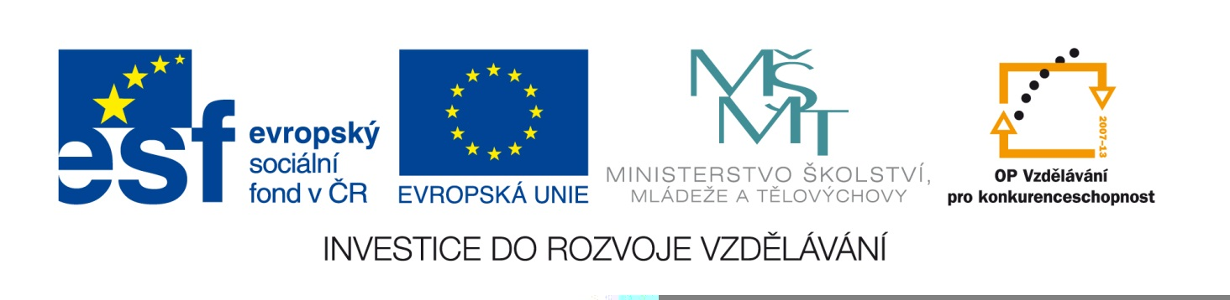

Škola | ZŠ Třeboň, Sokolská 296, 379 01 Třeboň
Autor | Mgr. Miroslava Tomanová
Číslo | VY_43_INOVACE_4078
Název | Rozklad mnohočlenů na součin
Téma hodiny | Vytýkání - procvičování
Předmět | Matematika
Ročník/y/ | 8. ročník
Anotace | Materiál obsahuje soubor příkladů, určených k procvičení rozkladu mnohočlenů na součin pomocí vytýkání včetně postupného vytýkání
Očekávaný výstup | Zná a aktivně využívá a aplikuje pravidla pro rozklad na součin pomocí vytýkání
Druh učebního materiálu | Pracovní list

- Rozlož na součin pomocí vytýkání:

10x⁵ – 5x⁴ =
a³b² + a²b² =
6x + 9y =
13p² – 39p⁴
21 – 14m =
7ab² – 14a²b =
15x³y⁴ – 10x⁴y³ =
12u³ – 6uv +3u² =
6x + 9xy – 18xyz =
4a⁵b⁴ -8a³b² + 12a³b⁴ =
18a⁴b⁵c³ -9a³b⁶c² + 36a⁴b⁴c⁴ =

- Uprav na součin vytknutím záporného činitele:
-12b² – 8b³ =
-3a – 15b + 12c =
-12x³ – 16x⁴ + 36x⁵ =

- Vytkni číslo -1 z mnohočlenů:

-8 – 5x =
-m⁴ –n³ + 11 =
-a + b – c =
-8a² -6b² – 14c² =

- Uprav na součiny vytknutím dvojčlenu:

m(n + 1) + (m + 1 )=
a – y + x(a – y) =
p(a – b) + 3q(a – b) =
3b(2a – 5) + 2a – 5

- Uprav na součiny postupným vytýkáním:
ax + ay + 3x + 3y =
5m + 5n + xm + xn =
3x – 3a + ax – a =
- 6b – 4cr + 12c +3ar – 9a – 2br =
-x² –xy + 10y + 10x =
-m – n + m² + mn =
Použitá literatura:
TREJBAL, Josef. Matematika pro 8. ročník ZŠ : 2. díl. 1. vydání. Praha : SPN, 1998. 88 s.
DYTRYCH, Martin; DOBIASOVÁ, Irena; LIVŇANSKÁ, Libuše. Sbírka úloh z matemetiky pro nižší ročníky víceletých gymnázií a pro 2. stupeň ZŠ : Početní úlohy. Druhé vydání - dotisk. Praha : Fortuna, 2005. 248 s. ISBN 80-7168-766-9.

